DOCUMENTO DE ARQUITECTURA

Sistema Unidad Territorial

**Proyecto:** Sistema Unidad Territorial  
**Estudiante:** Marco Barrera Tillería  
**Carrera:** Ingeniería en Informática  
**Fecha:** Octubre 2025

Tabla de contenido

1. INTRODUCCIÓN 3

2. NIVEL 1 – DIAGRAMA DE CONTEXTO 4

3. NIVEL 2 – DIAGRAMA DE CONTENEDORES 6

4. NIVEL 3 – DIAGRAMA DE COMPONENTES 7

5. NIVEL 3 – DIAGRAMA DE DESPLIEGUE 10

6. CONCLUSIONES 12

# 1. INTRODUCCIÓN

Este documento presenta la arquitectura del Sistema Unidad Territorial mediante el modelo C4 (Context, Containers, Components, Code), proporcionando una visión estructurada y jerárquica del sistema en cuatro niveles de abstracción. La arquitectura C4 permite visualizar desde el contexto general del sistema y sus interacciones con usuarios y sistemas externos, hasta los detalles de implementación de componentes específicos, facilitando la comprensión tanto técnica como funcional de la solución propuesta para la gestión comunitaria de las juntas de vecinos en Chile.

# 2. NIVEL 1 – DIAGRAMA DE CONTEXTO

El diagrama de contexto proporciona una vista de alto nivel del Sistema Unidad Territorial, mostrando cómo interactúa con los actores externos (vecinos, directorio de la junta de vecinos) y los sistemas externos necesarios para su funcionamiento (servicios de autenticación, pasarelas de notificaciones, sistemas de almacenamiento). Este nivel permite comprender el alcance del sistema y sus límites, identificando las principales relaciones e intercambios de información con su entorno operacional.

Usuarios: Vecinos, Dirigentes y Administradores  
Sistema principal de gestión vecinal  
Sistemas externos: SendGrid, Twilio, Google Maps, Supabase

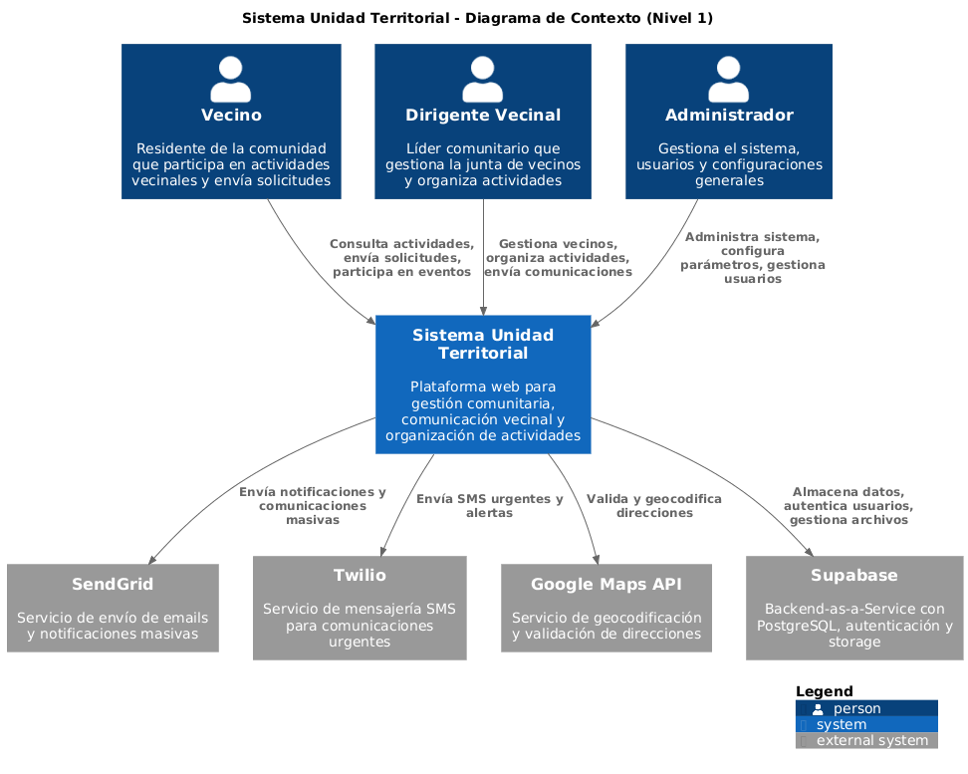

# 3. NIVEL 2 – DIAGRAMA DE CONTENEDORES

El diagrama de contenedores descompone el Sistema Unidad Territorial en sus principales contenedores tecnológicos: aplicación web frontend, API backend, base de datos relacional, y servicios de mensajería. Cada contenedor representa una unidad de ejecución independiente con responsabilidades específicas, mostrando las tecnologías utilizadas y los protocolos de comunicación entre ellos. Esta vista es esencial para comprender la arquitectura técnica y las decisiones de despliegue del sistema.

Frontend: React + Vite con shadcn/ui  
Servicios: Autenticación y Notificaciones  
Base de datos: PostgreSQL + Supabase

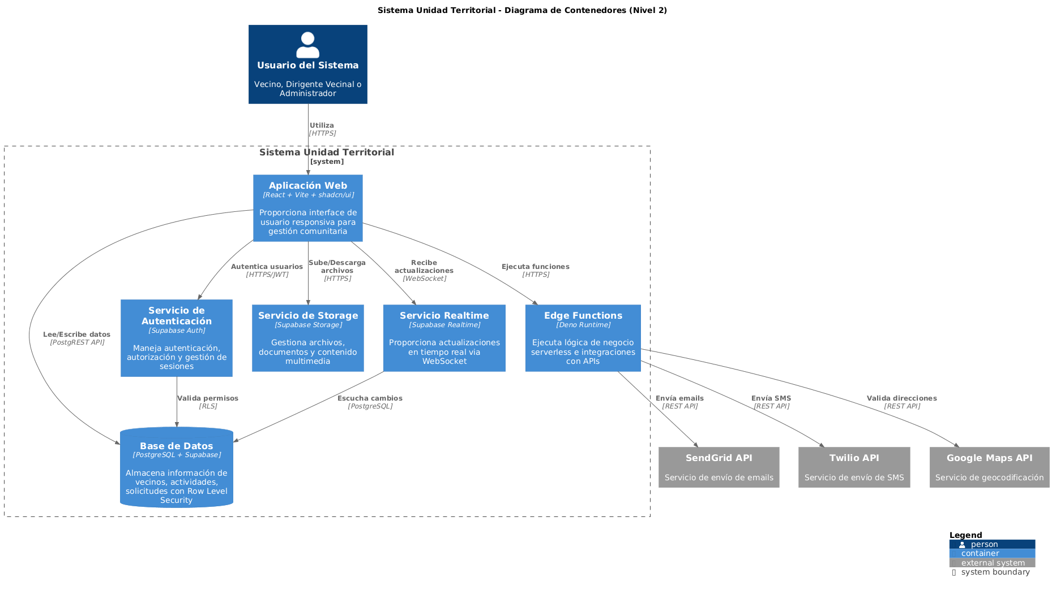

# 4. NIVEL 3 – DIAGRAMA DE COMPONENTES

El diagrama de componentes profundiza en la estructura interna del contenedor de API backend, identificando los principales módulos funcionales: controladores de autenticación, servicios de gestión de vecinos, procesadores de solicitudes, gestores de comunicaciones y administradores de actividades. Cada componente encapsula funcionalidades específicas del negocio y define interfaces claras de interacción, facilitando la comprensión de la organización del código y las responsabilidades de cada módulo.

Controllers: Auth, Vecinos, Solicitudes, Actividades, Notificaciones  
Services: Lógica de negocio, validaciones, direcciones  
Integraciones con APIs externas

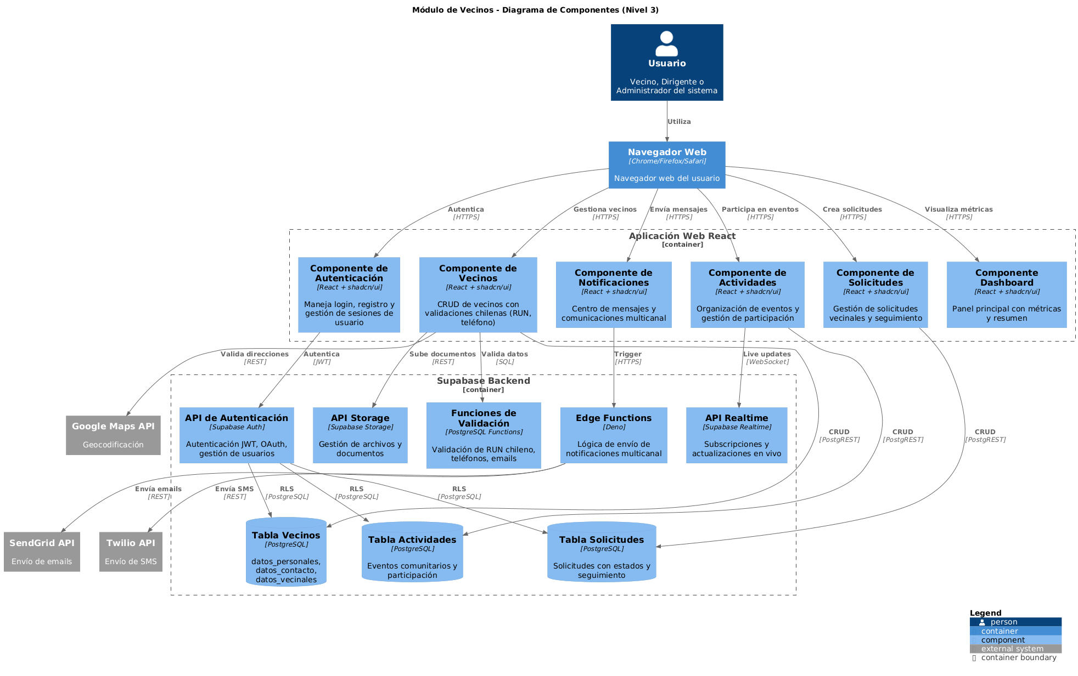

# 5. NIVEL 3 – DIAGRAMA DE DESPLIEGUE

El diagrama de despliegue ilustra la infraestructura física y lógica donde se ejecutará el Sistema Unidad Territorial, mostrando los nodos de hardware, servidores cloud, contenedores Docker, y la distribución de los artefactos de software en el ambiente de producción. Esta vista incluye consideraciones de escalabilidad, disponibilidad y seguridad, representando cómo los diferentes componentes se despliegan en la infraestructura y las conexiones de red entre ellos.

Frontend: Vercel  
Backend: Supabase Cloud  
APIs externas: SendGrid, Twilio, Google Maps

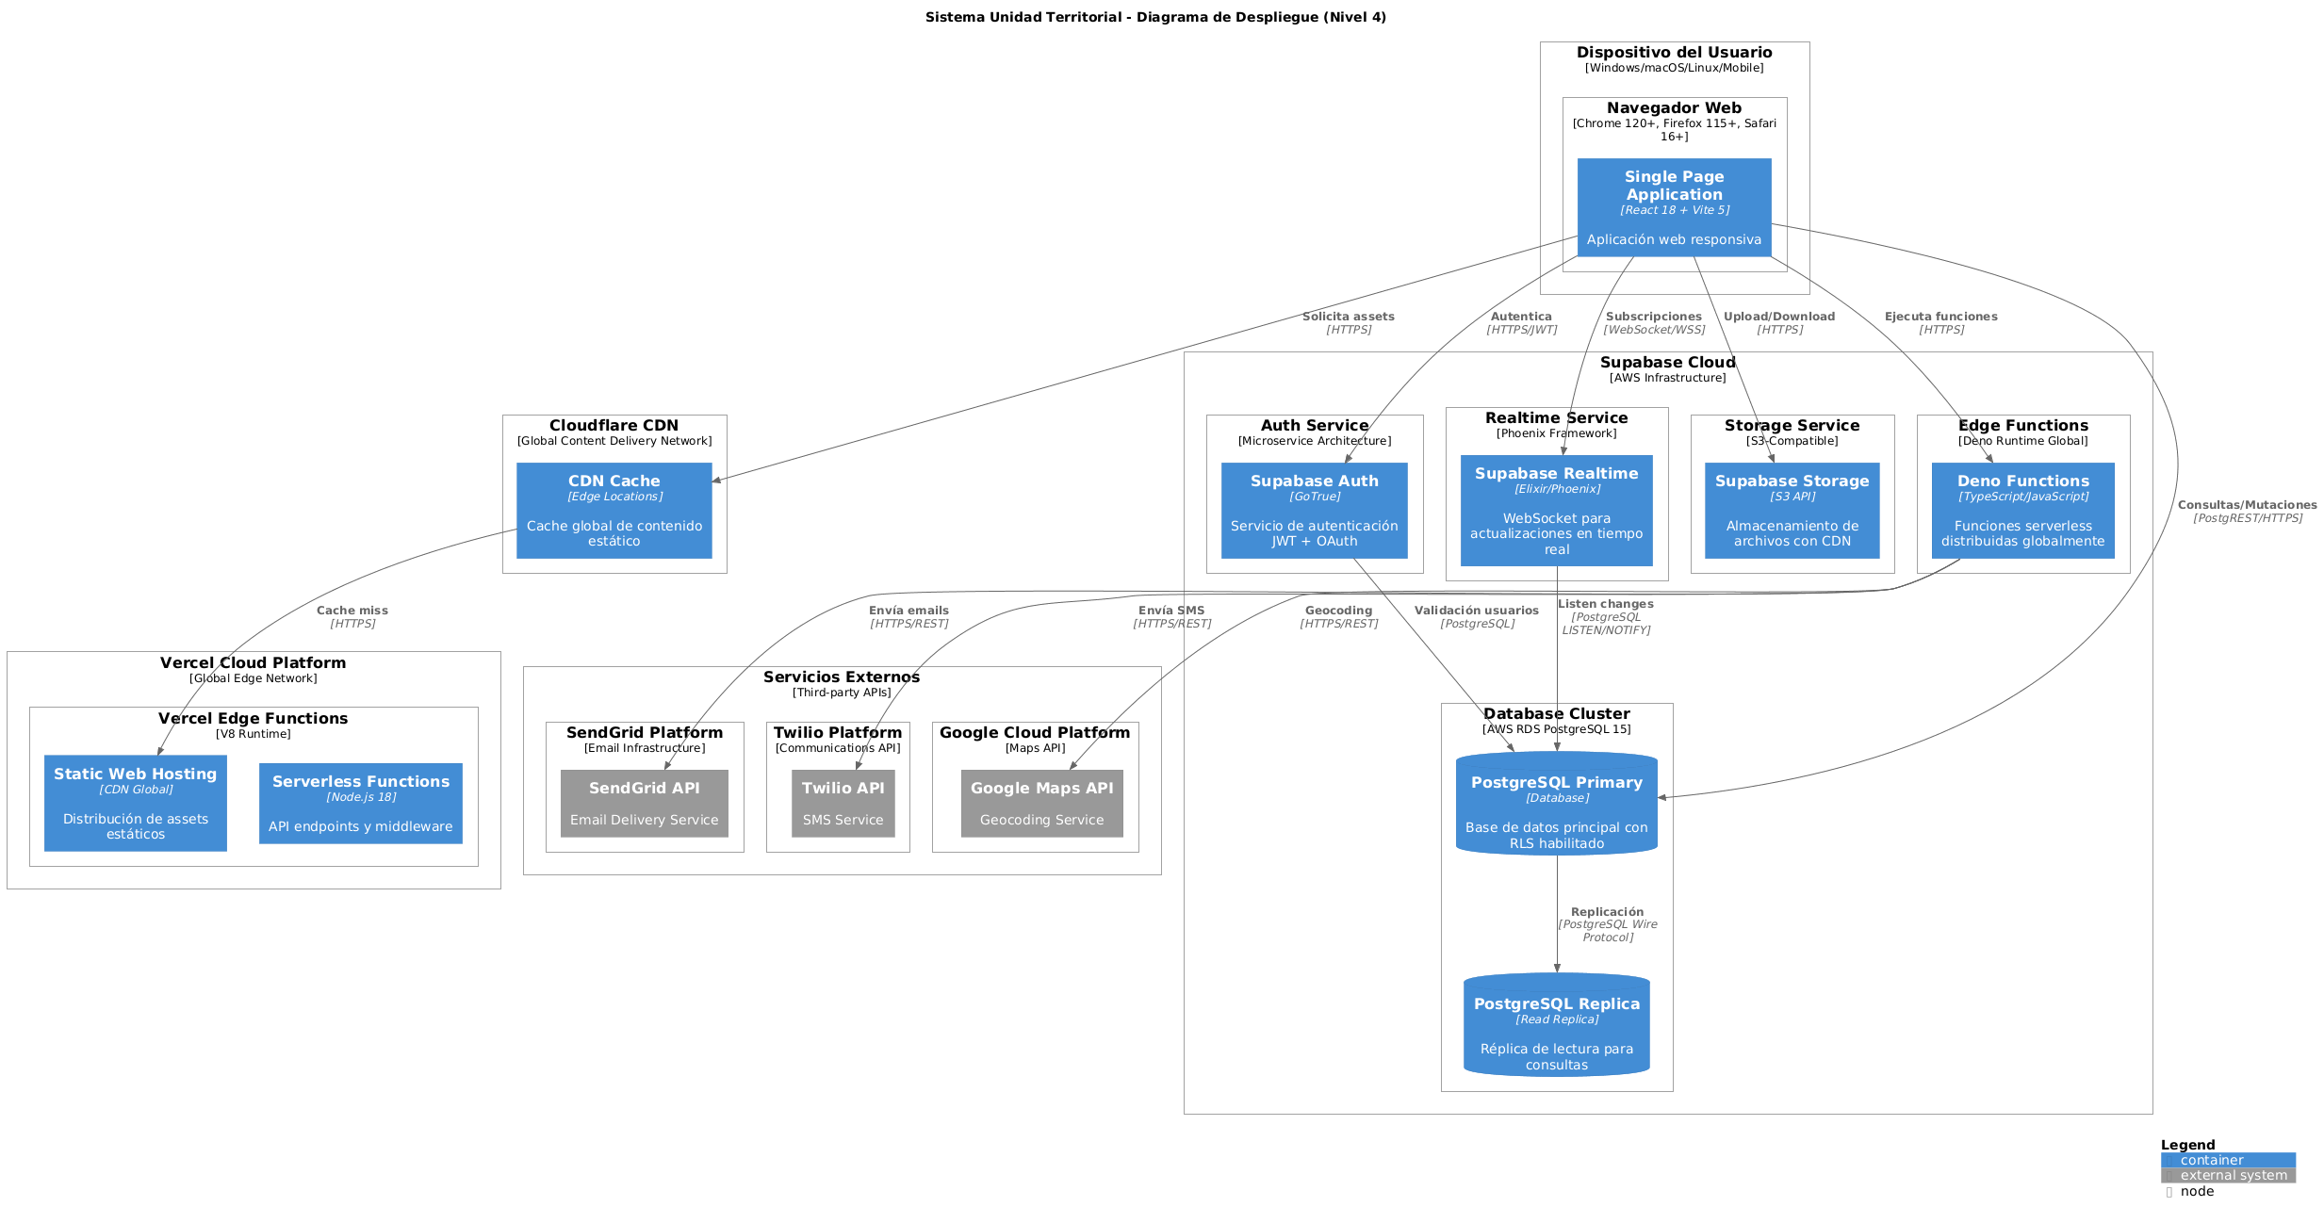

# 6. CONCLUSIONES

La arquitectura C4 presentada para el Sistema Unidad Territorial proporciona una base sólida y escalable que responde efectivamente a las necesidades de digitalización de las juntas de vecinos en Chile. A través de sus cuatro niveles de abstracción, se ha demostrado cómo el sistema integra de manera coherente componentes tecnológicos modernos con procesos comunitarios tradicionales, facilitando la gestión administrativa y la comunicación entre directivos y vecinos.

La separación clara de responsabilidades en contenedores independientes (frontend, backend, base de datos, servicios de mensajería) garantiza la mantenibilidad y evolución del sistema a largo plazo, mientras que la modularización de componentes en el backend permite incorporar nuevas funcionalidades sin afectar los módulos existentes. La arquitectura propuesta no solo cumple con los requerimientos funcionales y no funcionales definidos, sino que además establece un modelo replicable y adaptable para cualquier unidad territorial del país.

Esta documentación arquitectónica constituye una guía fundamental para la fase de implementación del proyecto, proporcionando a desarrolladores, stakeholders y evaluadores una comprensión integral del sistema desde múltiples perspectivas técnicas y funcionales, asegurando así la alineación entre la visión del proyecto y su materialización tecnológica.